

|  |  |  |  |  |
| --- | --- | --- | --- | --- |
| ***Estudante:*** | | | | |
| ***Turma: 7° ano*** | ***Turno:*** | ***Data de Aplicação:*** | | ***2º Bimestre*** |
| ***Prof(a). LUISA BARALDI*** | | | ***Nota Final:*** | |
| ***INÍCIO: TÉRMINO:*** | | | | |
| ***PROVA BIMESTRAL DE CIÊNCIAS*** | | | | |
| ***INSTRUÇÕES GERAIS***  1. Confira atentamente a construção da prova. Qualquer falha de impressão ou falta de folhas deve ser comunicada ao professor no prazo máximo de **15 (quinze) minutos.**  2. Inicie a prova identificando todas as páginas com seu **nome e turma.**  3. Resolva as questões nos locais correspondentes usando caneta com tinta azul ou preta. Responda a lápis somente quando determinado.  4. Utilize somente o material autorizado. É proibido o uso de qualquer tipo de corretivo; de aparelho celular.  5. Esta prova é individual. Ao término do tempo, levante o braço e aguarde o fiscal recolher a prova.  6. A posse e/ou uso de meios ilícitos para a execução da prova é(são) considerado(s) falta disciplinar grave, acarretando a atribuição de **grau ZERO.**  7. As questões indicadas com **\***são questões de desafio e correspondem a um ponto adicional.  8. Esta prova vale de **0 a 10 (dez)**  **9. Em provas de exatas é obrigatório apresentação do cálculo, para validação da questão. Caso não conste será anulada.** | | | | |

**01.** Cite dois dos estados brasileiros que possuem campos de petróleo.

**(0,5)**

___________________________________________________________________________________

**02.** Cite uma diferença entre o GNV e o GLP?

**(0,5)**

______________________________________________________________________________________________________________________________________________________________________

**03.** Quais são as substâncias liberadas nos dois tipos de combustão (completa e incompleta) e suas respectivas fórmulas?

**(0,5)**

a) água (H2O2) e gás carbônico (CO2)

b) vapor de água (H2O) e gás carbônico (CO2)

c) vapor de água (H2O2) e gás carbônico (CO)

d) água e gás carbônico (CO)

**04.** Dê um tipo de combustível sólido, um líquido e um gasoso.

**(0,5)**

___________________________________________________________________________________

**05.** O que é um polímero? Cite um exemplo de um polímero natural.

**(0,5)**

______________________________________________________________________________________________________________________________________________________________________

**06.** Relacione as classificações dos polímeros com as suas definições.

**(0,5)**

( ) Polímero que pode ser moldado quando aquecido.

( ) Polímero que é composto por apenas um tipo de substância.

( ) Polímero que não pode ser moldado quando aquecido.

( ) Polímero que é composto por tipos diferentes de substâncias.

(1) Homopolímero

(2) Copolímero

(3) Termorrígido

(4) Termoplástico

**07.** Na sua opinião, a ideia dos plásticos biodegradáveis é boa ou não? Justifique sua resposta.

**(0,5)**

______________________________________________________________________________________________________________________________________________________________________

**08.** Assinale V para as afirmativas verdadeiras e F para as falsas.

**(0,5)**

O carvão mineral é uma rocha sedimentar considerada combustível fóssil pelo alto percentual do elemento carbono.



A extração do carvão mineral pode ocorrer em minas a céu aberto ou sob profundidades variáveis.



Mais de 90% do carvão mineral é extraído de minas a céu aberto.



A composição do carvão mineral contém carbono, hidrogênio, enxofre, nitrogênio e oxigênio.



Ainda hoje não existem sensores que auxiliam na detecção do acúmulo do gás metano nas minas de carvão mineral.



**09.** Observe a imagem e explique o que podemos provar com essa ilustração?

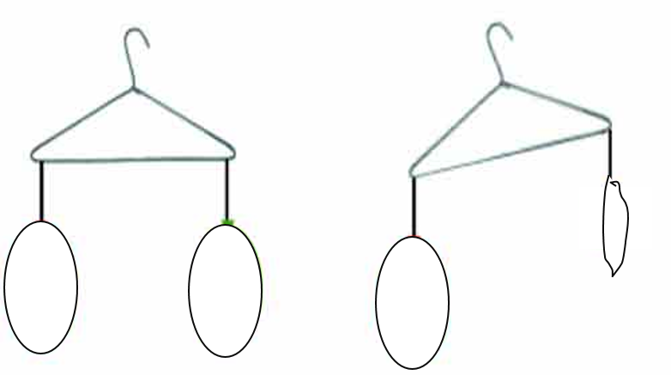

**(0,5)**

______________________________________________________________________________________________________________

**10.** O que acontece com a pressão do ar se aumentamos a altitude? Justifique sua resposta.

**(0,5)**

______________________________________________________________________________________________________________________________________________________________________

**11.** O experimento, abaixo, mostra que, ao se tampar a ponta da seringa e empurrar o êmbolo, o ar que existe dentro da seringa passa a ocupar menos espaço, provocando uma diminuição da distância entre as moléculas de gases.

Qual propriedade do ar pode ser demonstrada com esse experimento?

**(0,5)**

a) Compressibilidade.  
b) Divisibilidade.  
c) Elasticidade.  
d) Complexidade.

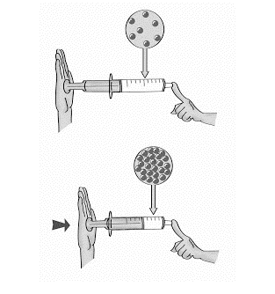

**12.** Explique o que é um polímero sintético? Dê um exemplo e a sua utilidade.

**(0,5)**

______________________________________________________________________________________________________________________________________________________________________

**13.** Assinale V para as afirmativas verdadeiras e F para as falsas.

**(0,5)**

A atmosfera primitiva era igual a atmosfera atual.



O surgimento do gás oxigênio na atmosfera possibilitou a existência de seres vivos na Terra.



O gás hidrogênio é a substância mais abundante na atmosfera atual.



O gás carbônico é o segundo tipo de gás mais abundante na nossa atmosfera atual.



Os gases que existem na atmosfera são utilizados em indústrias.



**14.** Explique como as lagartixas conseguem andar nas paredes e não cair. Lembre-se que falamos disso durante a nossa aula sobre pressão atmosférica.

**(0,5)**

____________________________________________________________________________________________________________________________________________________________________________________________________________________________________________________________________________________________________________________________________________

**15.** Cite dois derivados do petróleo.

**(0,5)**

___________________________________________________________________________________

**16.** Cite dois produtos produzidos a partir dos derivados do petróleo.

**(0,5)**

___________________________________________________________________________________

**17.** Qual é a diferença entre os processos de formação de um polímero sintético? Considerando a adição e a condensação.

**(0,5)**

______________________________________________________________________________________________________________________________________________________________________

**18.** O que são os elastômeros?

**(0,5)**

______________________________________________________________________________________________________________________________________________________________________

**19.** Em que consiste o processo de vulcanização da borracha?

**(0,5)**

___________________________________________________________________________________

**20.** Qual foi a finalidade de se criar um polímero sintético?

**(0,5)**

______________________________________________________________________________________________________________________________________________________________________

BOA PROVA!!!

**#FOCANASFÉRIAS**

**BEIJOS**

**PROF(A). LUISA**

😊